Промежуточная аттестация
Изобразительное искусство 8 класс
Форма – творческая работа на тему по выбору учащегося
Время выполнения: 40 минут.
Система оценивания: работа оценивается по критериям, указанным в таблице 3. Максимальный балл – 6. Все баллы, выставленные по критериям К1, К2, К3 суммируются. Итоговый балл переводится в отметку в соответствии со шкалой, указанной в таблице 4.

Тема: Театр. Кино. Телевидение
Задание: выполнить рисунок по выбору театральной маски, театральной декорации, актерского грима, актерского костюма (возможно с элементами коллажа)
Материалы: простой карандаш, цветные карандаши/акварель/гуашь, материалы для коллажа
Примеры работ:
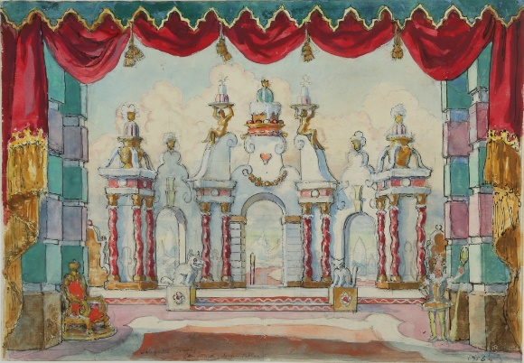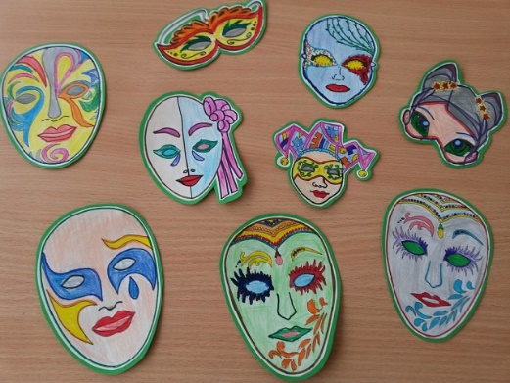

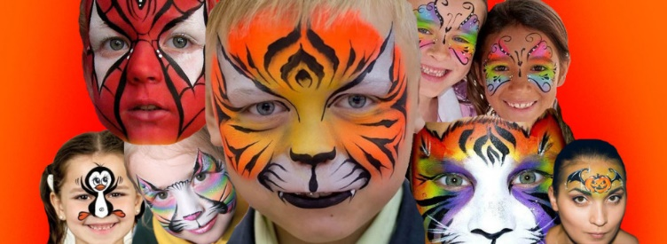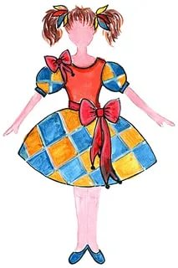

Критерии оценивания
Таблица 3
№п/п | Содержание правильного ответа и указания по оцениванию | Баллы
К1 | Содержание работы
 | Полностью соответствует теме, соблюдены правила линейной перспективы (декорации), пропорции (маска, грим, костюм) | 2
 | Частично соответствует теме, встречаются ошибки в соблюдении правил | 1
 | Несоответствие теме, отсутствие правил | 0
К2 | Цветовое решение
 | Соответствует тематике рисунка, цветового сочетания | 2
 | Частично соответствует тематике рисунка, цветового сочетания | 1
 | Не соответствует тематике рисунка, цветового сочетания и/или не передан цвет | 0
К3 | Оригинальность и сложность композиции
 | Композиция оригинальна | 2
 | Композиция составлена по образцам | 1
 | Композиция не продумана, хаотична  И/ИЛИ  Композиция скопирована с образца | 0
Максимальный балл |  | 6

Баллы, выставленные по всем критериям, суммируются.
Максимальный балл – 6
Шкала перевода баллов в отметку
Таблица 4
Количество баллов | 6 | 5 – 4 | 3 | 2 и менее
Отметка | 5 | 4 | 3 | 2

